INDICAÇÃO nº 1054/2020

Súmula: Solicita providências do Executivo, junto à Secretaria de Desenvolvimento Urbano e Habitação, Sr. Marcos Toledo, que interceda junto à empresa Tecnoluz a iluminação pública no escadão situado na Rua Adriano Camargo Ribeiro – Amador Bueno, neste município.

INDICO à Mesa, na forma regimental vigente, seja oficiado ao Excelentíssimo Igor Soares Prefeito Municipal, para que determine através da Secretaria de Desenvolvimento Urbano e Habitação, para que interceda junto à empresa Tecnoluz a iluminação pública no escadão situado na Rua Adriano Camargo Ribeiro – Amador Bueno, neste município.

JUSTIFICATIVA

Senhor Presidente,
Senhores Vereadores,
Senhoras Vereadoras.

Atendendo as reivindicações da comunidade, venho solicitar a essa competente secretária realizem a colocação de iluminação pública no escadão supracitado.
Os moradores da área estão preocupados, pois constantemente meliantes e usuários de entorpecentes estão no local para praticar os atos ilícitos, justamente devido à falta de luz, relataram ainda que já houveram casos de furtos, principalmente no período noturno.
Levando em consideração a segurança dos moradores e transeuntes que utilizam o escadão, em especial os que chegam tarde do trabalho, solicito que analisem e realizem a benfeitoria. Sem mais para o memento, solicito que a secretaria inclua em seu cronograma o pedido.

Sala das Sessões Bemvindo Moreira Nery, 09 de setembro de 2020.

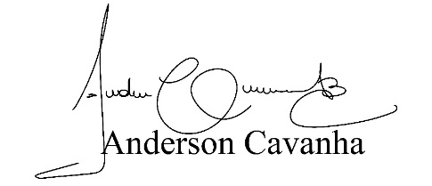
(Bruxão Cavanha – PL)
Vereador

